中國文化大學114年度高教深耕B1計畫
「三重青春少年學堂-玩出更好的自己」課程活動紀錄

主題 | 打造青少年健康飲食的黃金策略（二）
內容  （活動內容簡述/執行成效） | 主辦單位：中國文化大學社會福利學系  會議日期：114年04月18日(星期五)  會議地點：校本部大賢館102室  會議時間：09:00-13:00  會議主持人：王嘉吉、賴雅馨  參與人數： 30 人（教師 2人、學生28人）  - 營養學校外業師針對學生上週的個別化飲食規劃給予調整建議  - 引導學生進行場域服務的流程規劃  - 同學進行三重青少年基地行前教學實務分組演練
活動照片  (檔案大小以不超過2M為限) | 活動照片電子檔名稱  (請用英數檔名) | 活動照片內容說明(每張20字內)
活動照片  (檔案大小以不超過2M為限) | 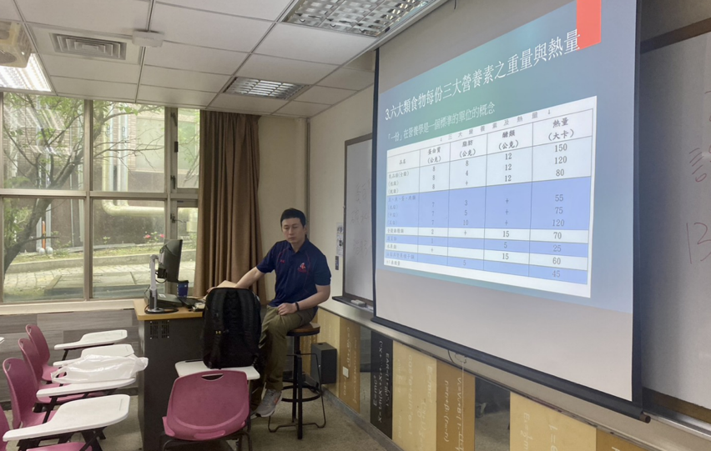 | 營養學校外業師針對學生上週的個別化飲食規劃給予調整建議
活動照片  (檔案大小以不超過2M為限) | 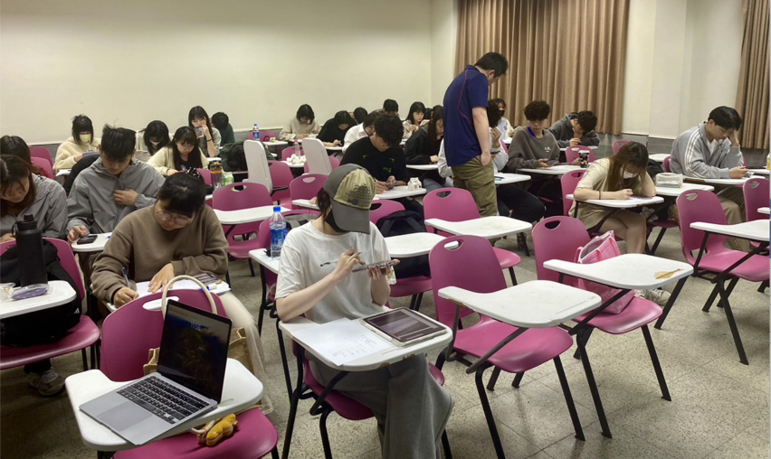 | 引導學生進行場域服務的流程規劃
活動照片  (檔案大小以不超過2M為限) | 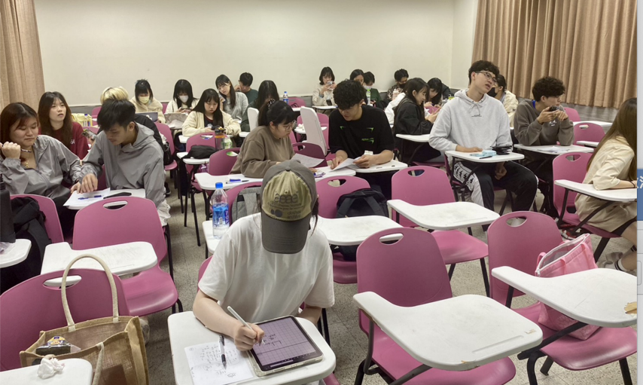  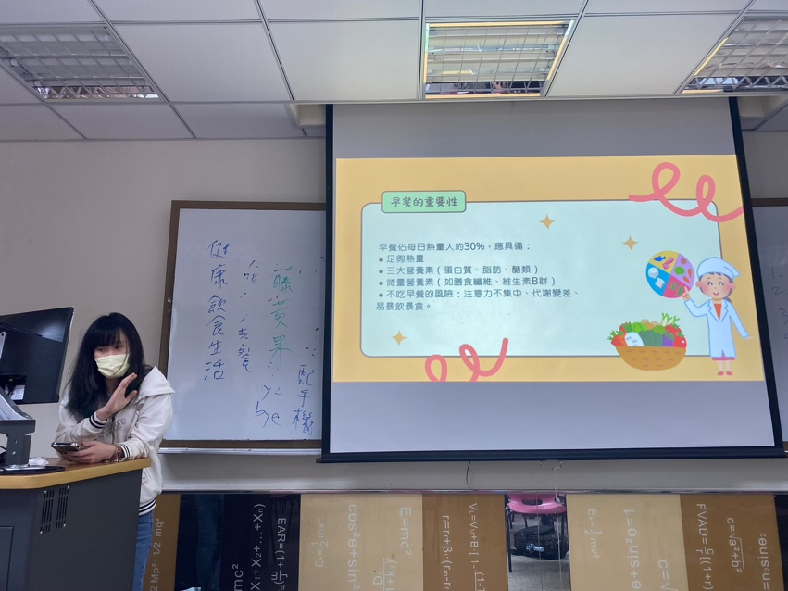  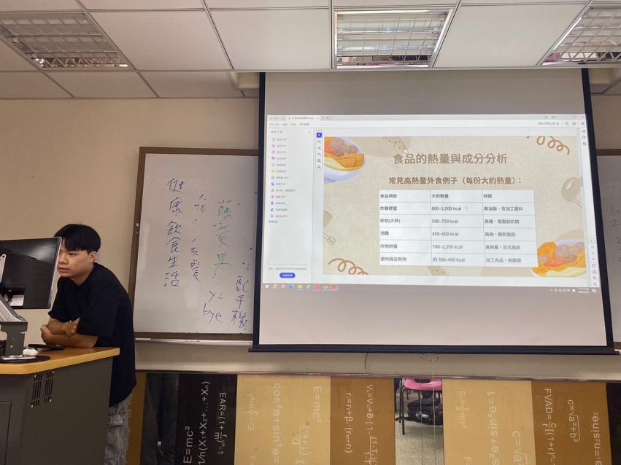 | 同學進行三重青少年基地行前教學實務分組演練及口頭分享
備註：活動照片請附上原始照片一併回傳
附件檔案 | 附件檔案名稱  (請用英數檔名) | 附件名稱

